Как работает программа

Самые важные файлы в программе это setting.s и файлы с расширением *.schedule (далее профили расписания).

**1. Файл setting.s** содержит в себе структуру XML, в которой записываются настройки программы, такие как: ссылка на звук звонка; ссылка на звук тренировочной эвакуации; ссылка на профили расписания. Если же данный файл отсутствует, то он создаётся при первой настройки программы, после нажатия кнопки «Сохранить настройки» во вкладке «Настройки».

1.2 Структура XML файла setting.s

|  |
| --- |
| <?xml version="1.0" encoding="utf-8"?>  <Setting>  <PathMainSchedule></PathMainSchedule>  <PathReducedSchedule></PathReducedSchedule>  <PathSaturdaySchedule></PathSaturdaySchedule>  <PathSoundCall> </PathSoundCall>  <PathTrainingAllertCall></PathTrainingAllertCall>  </Setting> |

Пояснение к структуре XML:

* **<PathMainSchedule></PathMainSchedule>** - путь к главному расписанию
* **<PathReducedSchedule></PathReducedSchedule>** - путь к сокращённому расписанию
* **<PathSaturdaySchedule></PathSaturdaySchedule>** - путь к субботнему расписанию
* **<PathSoundCall> </PathSoundCall>** - путь к воспроизводимому звуку звонка **<PathTrainingAllertCall></PathTrainingAllertCall>** - путь к воспроизводимому звуку тренировочной эвакуации

**2.** **Файлы профили расписания** содержат в себе структуру XML, где содержат: номер пары, начало пары, окончание пары. Максимум пар может быть с 0 по 7.

2.1 Структура XML файла *.schedule

|  |
| --- |
| <?xml version="1.0" encoding="utf-8"?>  <Schedule>  <pair>  <start>07:20:00</start>  <end>08:50:00</end>  </pair>  <pair>  <start>09:00:00</start>  <end>10:30:00</end>  </pair>  <pair>  <start>10:40:00</start>  <end>12:10:00</end>  </pair>  <pair>  <start>12:40:00</start>  <end>14:10:00</end>  </pair>  <pair>  <start>14:20:00</start>  <end>15:50:00</end>  </pair>  <pair>  <start>16:00:00</start>  <end>17:30:00</end>  </pair>  <pair>  <start>17:40:00</start>  <end>19:10:00</end>  </pair>  <pair>  <start>19:20:00</start>  <end>20:50:00</end>  </pair>  </Schedule> |

Пояснение к структуре XML:

* **<pair></pair>** - структура пары, которая в себе содержит остальные настройки
  + **<start>07:20:00</start>** - начало пары
  + **<end>08:50:00</end>** - конец пары

**3. Окно программы и возможности программы.**

Структура программы выполнена в лёгком понимании и использовании.

В главном окне отображается:

* локальное время компьютера, по которому он сверяет время в расписании.
* расписание, по которому работает данная программа
* выбор расписание, если необходимо срочно его поменять
* настройка программы
* справка, где сказано, что нужно делать при первом включении программы
* информация о самой программе

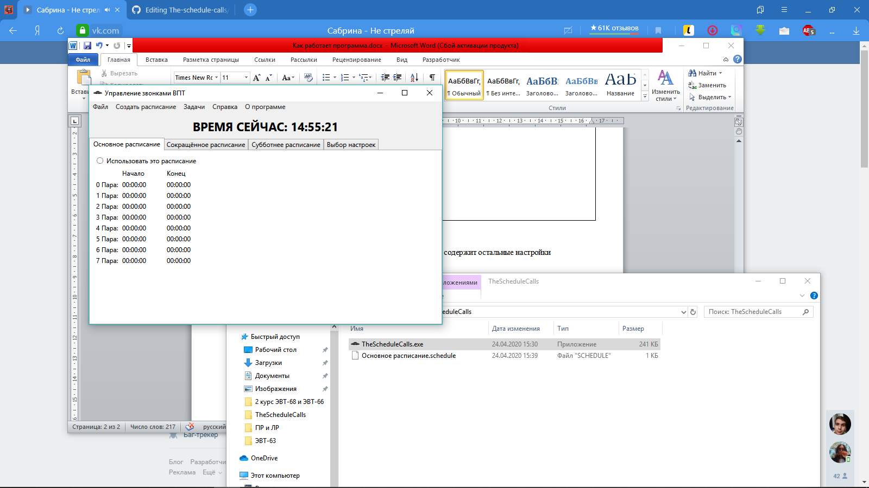

Главный экран программы

Возможности программы такие:

* настраивать работу программы
* настраивать расписание
* изменять расписание
* создавать множество профилей расписания
* переключать расписание
* просматривать расписание
* автоматически переключается на субботнее расписание
* задавать задачи для программы по времени
  + включить звук эвакуации в указанное время и дату
  + включить переключение расписания в указанное время и дату
  + удалять задачи

**4. Работа программы**